Спортивные и развлекательные мероприятия для детей 5-6 лет

Русские народные игры
Цель.
-Создать у детей и взрослых веселое и радостное настроение;
-Познакомить детей и взрослых с русскими народными играми;
-Учить детей соблюдать правила игры; развивать ловкость, мышечную силу, выносливость и силу воли для достижения поставленных целей;
-Побуждать взрослых и детей играть в подобные игры в свободное время.
Подготовительная работа.
1. Праздник проходит на игровой или групповой площадке на территории детского сада.
2. Заранее раздаются фотографии, которые используют участники праздника.
3. Готовят спортивный инвентарь и украшают детскую площадку, групповую площадку: солнце, мяч, метла, платок.
4. Привлекают родителей и сотрудников детского сада к участию в развлекательной программе.

Исполнители.
Баба Яга.
Кощей Бессмертный
Два скомороха
Матрёшка.

Оборудование: мяч, четыре метлы, платок, ведро

Ход развлечения:

1 Скоморох
Эй, ребята!
Не ловите галок,
Смотрите на нас веселей.
2 Скоморох.
Познакомьтесь с нами, дети,
Мы самый веселый народ на свете.
Мы-непоседы.
Мы не любим "охи" и "ахи".
Вместе.
Мы играем на балалайке,
Всех на праздник зовем.
Вместе нам не будет грустно.
Но теперь мы будем танцевать.
Дети не оставят нас одних,
Будем вместе веселиться.
Скоморохи, взрослые и дети танцуют танец "Баба Яга" под музыку из репертуара группы "На-На".

Баба Яга скачет на метле, а Кощей Бессмертный появляется на игрушечной лошадке.

Баба Яга. Тьфу, тьфу. Кто тут шумит, чую, души человеческие.
Кощей Бессмертный. Давайте-ка мы вас поскорее перенесем в царство моё Кощево.
Скоморохи. Здравствуй, бабушка Яга, Кощей Бессмертный. Мы собрались здесь, чтобы вспомнить и поиграть в русские народные игры. Игры помогают детям стать ловкими и сильными.
Инструктор по физической культуре. Прежде чем играть, нужно подготовить свое тело к игре-нужно его зарядить.

Баба Яга и Кощей Бессмертный. Утром вы также будете делать зарядку.
Под музыку Баба Яга и Кощей Бессмертный выполняют неловкие, скованные движения. В конце сказочной гимнастики они в изнеможении падают на землю.

Инструктор.
Солнце встает рано утром,
Мы встаем вместе с солнцем.
Мы не ложимся под одеяло.
Мы вместе делаем гимнастику.

Дети делают гимнастику с мячом.

Инструктор. Вот так мы делаем зарядку.
Баба Яга и Кощей Бессмертный. Но мы знаем еще русские народные игры.
Инструктор. Дети могут назвать много русских народных игр. Давайте посчитаем Баба Яга и Кощей.
Дети называют русские народные игры.

Баба Яга и Кощей Бессмертный. Да, вызнаете много игр. А я хочу поиграть в "Чай, чай, выручай".

Баба Яга и Кощей Бессмертный играют с детьми.

Затем педагог раздает карточки, и дети отправляются вместо, где играют в русские народные игры. Дети играют в игру поэтапно.

Первый этап.

На игровой площадке дети играют с Бабой Ягой в «Пятнашки». Игроки встают за круг. Ведущий находится в центре круга с метлой в руках. «Баба Яга, костяная нога, выпала из печи и сломала ногу. Раз, два, три, лови".-Дети и взрослые прыгают через линию в круг и обратно, чтобы ведущий не задел их метлой. Если ведущий задевает игрока метлой, пока игроки стоят в кругу, игрок выходит из игры, выполняет задание и возвращается в игру. Сначала Баба Яга водит и пытается попасть метлой в другого игрока, затем выбирается водящий из числа детей и взрослых.
Эстафета с метлой. Дети на метлах бегают вокруг куба.

Второй этап.

Дети играют с Кощеем Бессмертным на игровой площадке.
Игра "Ворон и воробей". Команда мальчиков называется "воробьи", а команда девочек - "вороны". Мальчики ловят девочек по команде "воробьи", а девочки-мальчиков по команде "вороны". Девочки ловят мальчиков по команде "воробьи". Пойманные выбывают из игры.

Третий этап.

На игровой площадке за детским садом дети и взрослые играют со Скоморохом.
Игра "Круговые пятнашки". Участники встают в круг на расстоянии шага друг от друга и окружают место кругом; двое ведущих стоят на небольшом расстоянии друг от друга, один из них выступает в роли "наблюдателя", а другой убегает от ведущего. Игрок, которого собираются поймать, может противостоять игроку, стоящему на месте. Если "наблюдатель" догоняет убегающего игрока, он или она становится "наблюдателем".
Игра "Положи мяч в ведро". Перед началом игры в ведро нужно положить камень, чтобы оно было устойчивым. Затем игроки встают в круг, лицом к центру. Они по очереди бросают мяч в ведро. Выигрывает тот игрок, который попадет в цель большим количеством мячей.

Четвертый этап.
Игра "Жмурки". Взрослые и дети играют с Матрешкой на детской площадке. Игрокам завязывают глаза, они выходят на середину площадки и несколько раз поворачивают повторяют:
- Где они стоят?
- У столба.
- Что продают?
- Квас.
- Ищите его три года".
После этих слов участники игры убегают, а "жмурка" их ловит. Игрок, пойманный "жмуркой", становится"жмуркой" только тогда, когда ведущий узнает его и называет по имени. Если игрок ошибся, он должен вернуться к ведущему.
Когда все этапы пройдены, участники собираются на игровой площадке.

Кощей Бессмертный. Дети, вы знаете много игр. Найдите яйцо. Внутри яйца находится записка, в которой говорится, где находится награда.

Дети находят яйцо, читают записку и ищут приз.

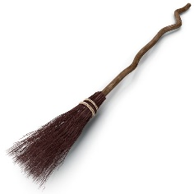
№ 1.

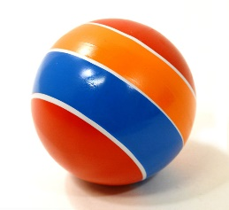
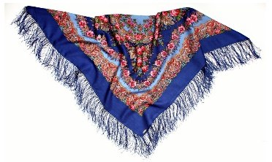

№ 2.

№ 3.

№ 4.

